Отчёт по лабораторной работе №1

Операционные Системы

Гибшер Кирилл Владимирович,НКАбд-01-22

Содержание

# 1 Цель работы

Целью данной работы является приобретение практических навыков установки операционной системы на виртуальную машину, настройки минимально необходимых для дальнейшей работы сервисов.

# 2 Задание

1. Установить и настроить виртуальную машину с операционной системой Linux(Fedora).
2. Произвести первоначальные настройки ВМ.
3. Настройка хост-клавиш.
4. Установка обновлений ОС, после запуска виртуальной машины.
5. Отключение SELinux.
6. Установить дополнительные драйвера для VirtualBox.
7. Настроить раскладку клавиатуры.
8. Установка имени пользователя и имя хоста.
9. Установка ПО для создания документации.
10. Выполнение домашнего задания.

# 3 Теоретическое введение

## 3.1 Техническое обеспечение

Лабораторная работа подразумевает установку на виртуальную машину VirtualBox (https://www.virtualbox.org/) операционной системы Linux (дистрибутив Fedora). Выполнение работы возможно как в дисплейном классе факультета физико-математических и естественных наук РУДН, так и дома. Описание выполнения работы приведено для дисплейного класса со следующими характеристиками техники: Intel Core i3-550 3.2 GHz, 4 GB оперативной памяти, 80 GB свободного места на жёстком диске; ОС Linux Gentoo ; VirtualBox версии 7.0 или новее. Для установки в виртуальную машину используется дистрибутив Linux Fedora , вариант с менеджером окон i3. При выполнении лабораторной работы на своей технике необходимо скачать необходимый образ операционной системы.

### 3.1.1 Соглашение об именовании

При выполнении работ следует придерживаться следующих правил именования:

Пользователь внутри виртуальной машины должен иметь имя, совпадающее с учётной записью студента, выполняющего лабораторную работу. Имя хоста вашей виртуальной машины должно совпадать с учётной записью студента, выполняющего лабораторную работу. Имя виртуальной машины должно совпадать с учётной записью студента, выполняющего лабораторную работу. В дисплейных классах вы можете посмотреть имя вашей учётной записи, набрав в терминале необходимую команду. При установке на своей технике необходимо использовать имя вашей учётной записи дисплейных классов. Например, если студента зовут Остап Сулейманович Бендер, то его учётная запись имеет вид osbender.

# 4 Выполнение лабораторной работы

Так как виртуальная машина и ОС Linux Fedora были у меня установлены намного раньше, весь процесс настройки ВМ не удалось запечатлить. Таким образом, приступаю сразу к настройке ОС с автоматического обновления с помощью команды dnf install dnf-automatic и запускаю таймер с помощью команды systemctl enable –now dnf-automatic.timer (рис. [1]).

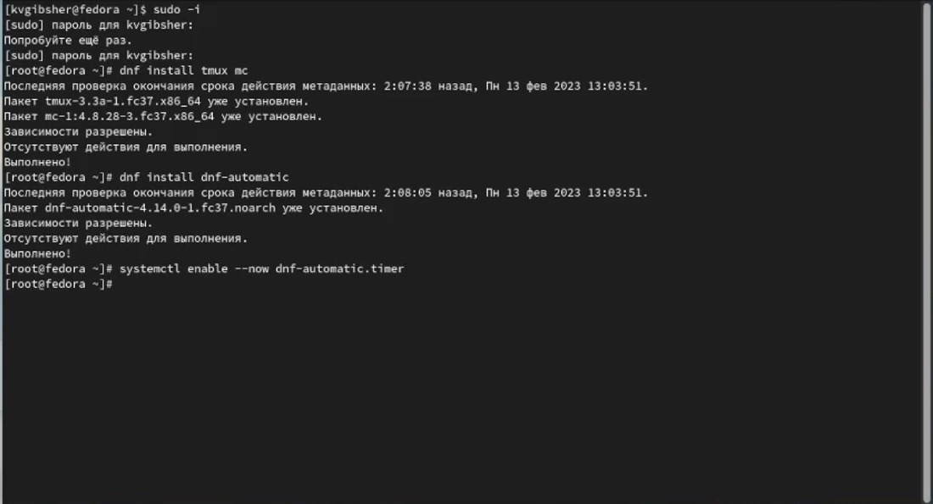

Figure 1: Установка первичных обновлений ОС

Затем, так как в данном курсе мы не будем рассматривать работу с системой безопасности SELinux я отключаю его с помощью измения необходимого для работы SELinux файла config.(рис. [2]).

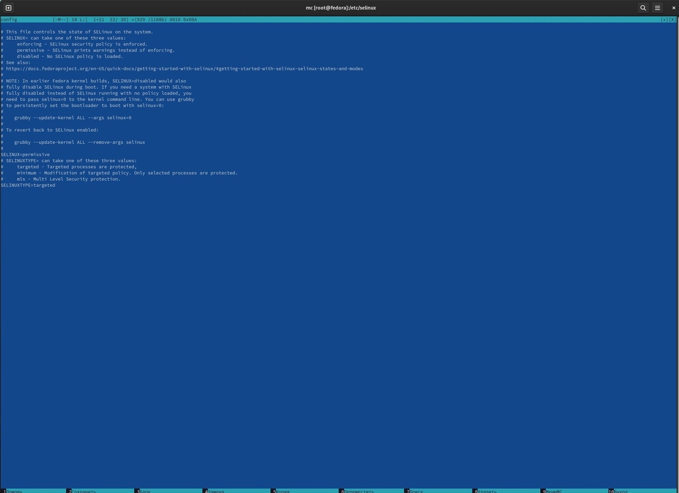

Figure 2: Отключение SELinux

Затем приступаю к установке драйверов для VirtualBox , для этого открываем с помощью команды tmux терминальный мультиплексор и устанавливаем пакет DKMS. (рис. [3]).

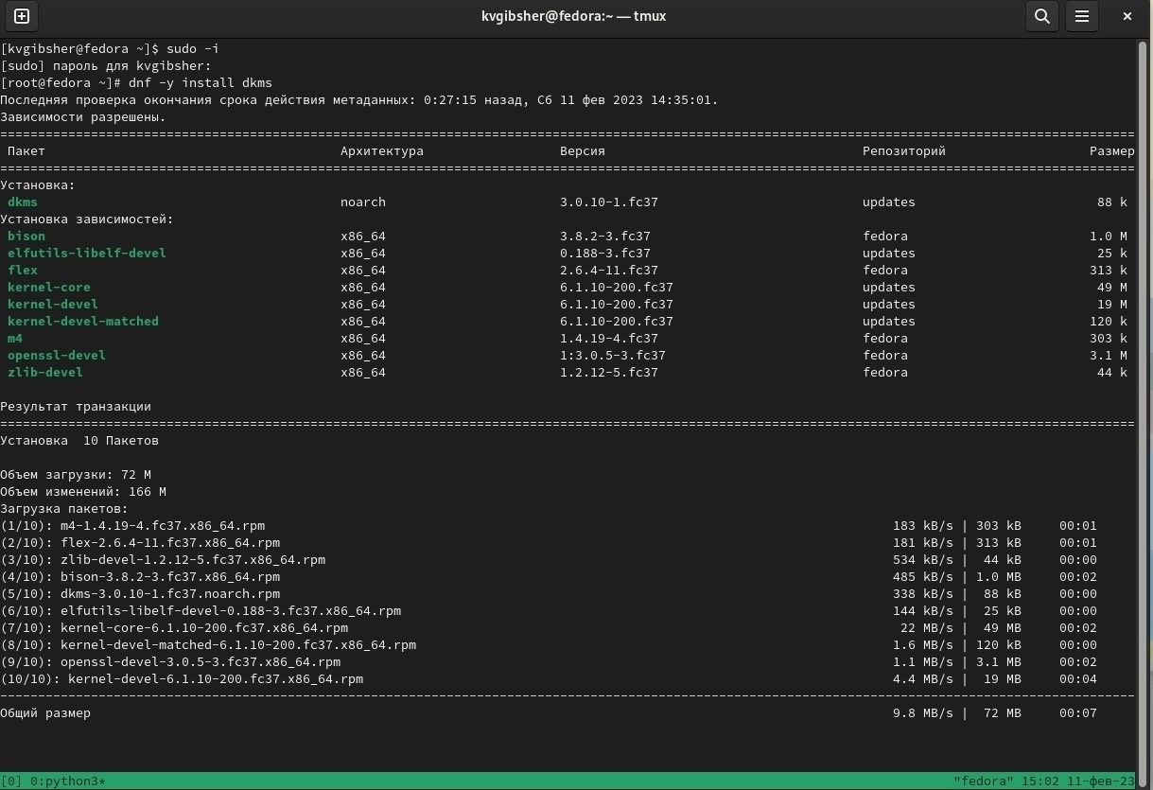

Figure 3: Установка пакета DKMS

В меню виртуальной машины подключаем образ диска дополнений гостевой ОС и наблюдаем за установкой драйверов. (рис. [4]).

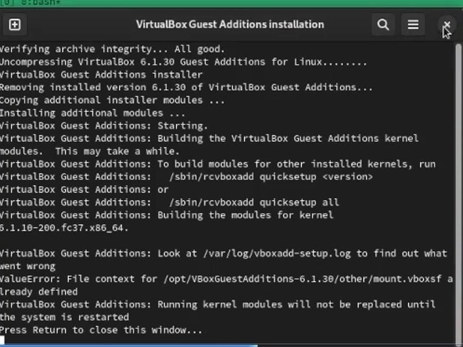

Figure 4: Установка драйверов после полдлючения образа диска дополнений

Затем подмонтируем диск , с помощью команды mount /dev/sr0 /media , и загрузим еще пакет драйверов.Затем перезагрузим систему. (рис. [5]).

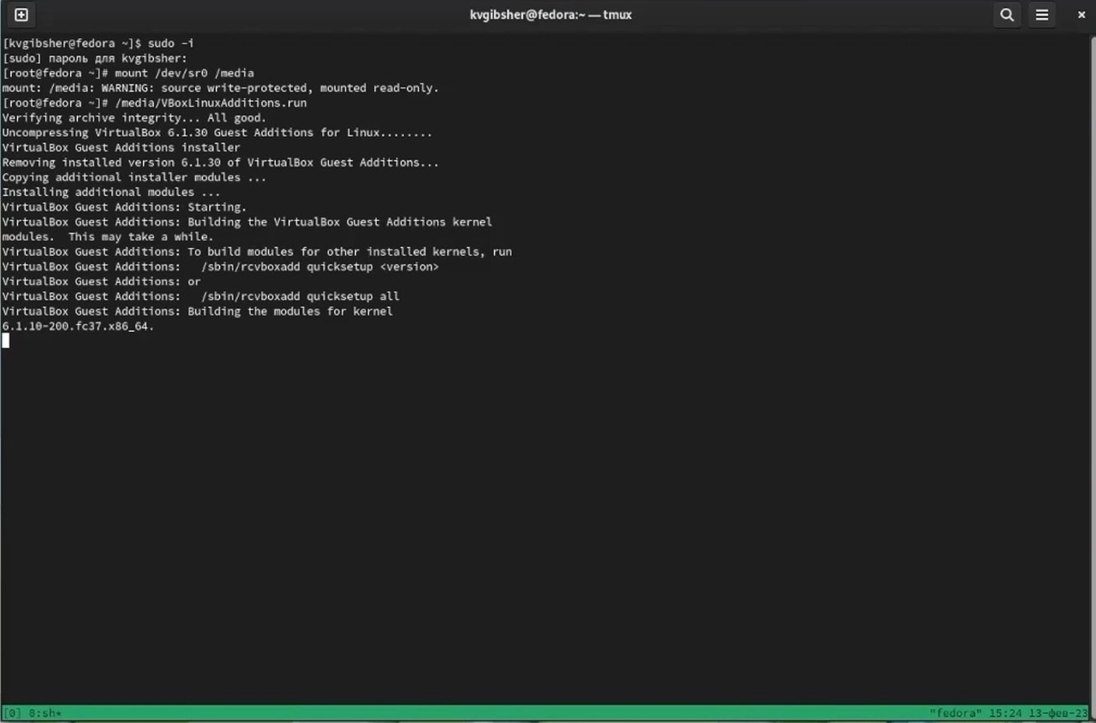

Figure 5: Установка драйверов после полдлючения образа диска дополнений

Приступим к настройке раскладки клавиатуры и сделаем это с помощью редактирования конфигурационный файла /etc/X11/xorg.conf.d/00-keyboard.conf и вновь перезапустим систему. (рис. [6]).

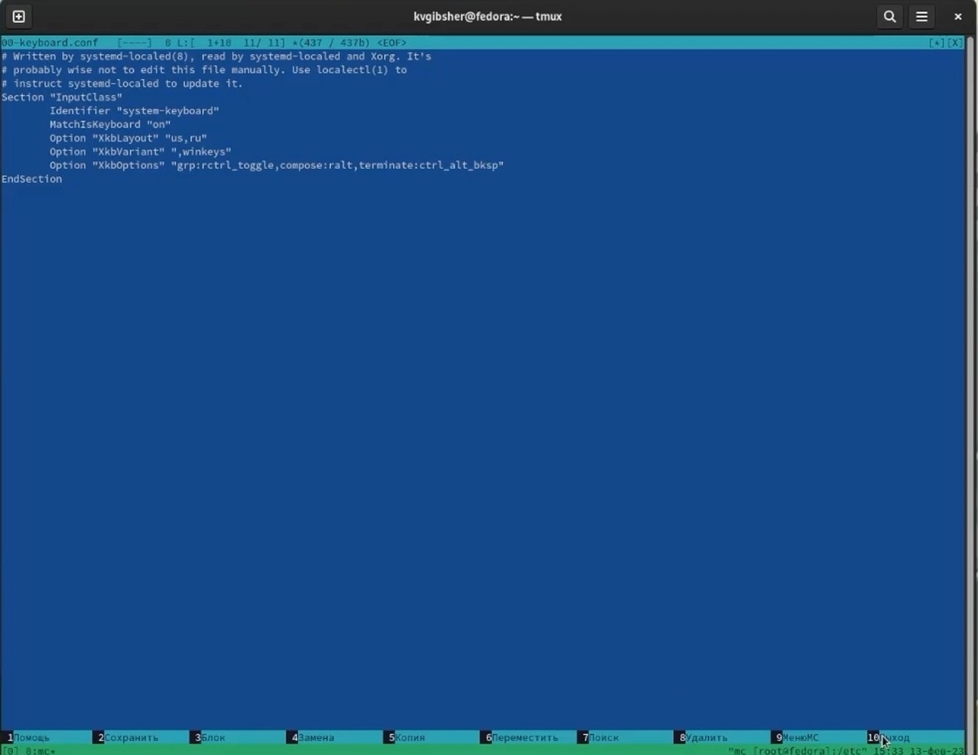

Figure 6: Настройка раскладки, редактирование файла конфигурации

Хоть я и изначально установил правильное имя хоста и пользователя, для самопроверки я еще раз проведу данную операцию только через терминал. С помощью команд показанных на скриншоте, я проверил и убедился, что все настроено согласно соглашению об наименовании. (рис. [7]).

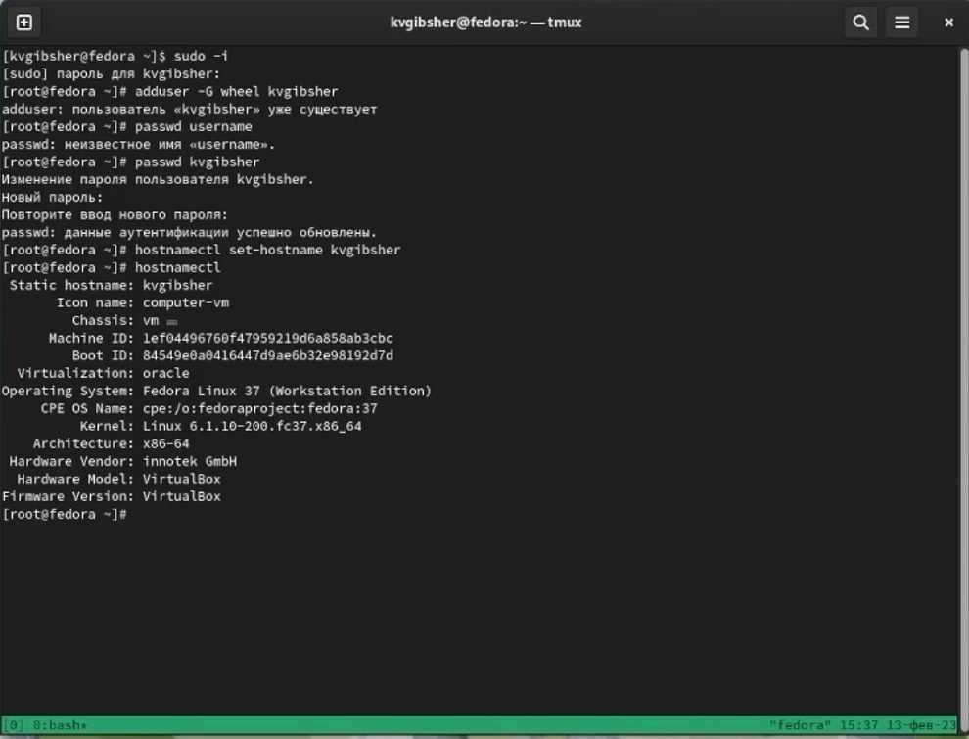

Figure 7: Настройка имени пользователя и хоста

Так как pandoc был устанавлен у меня раннее на скриншоте показано его наличие в моей ОС. (рис. [8]).

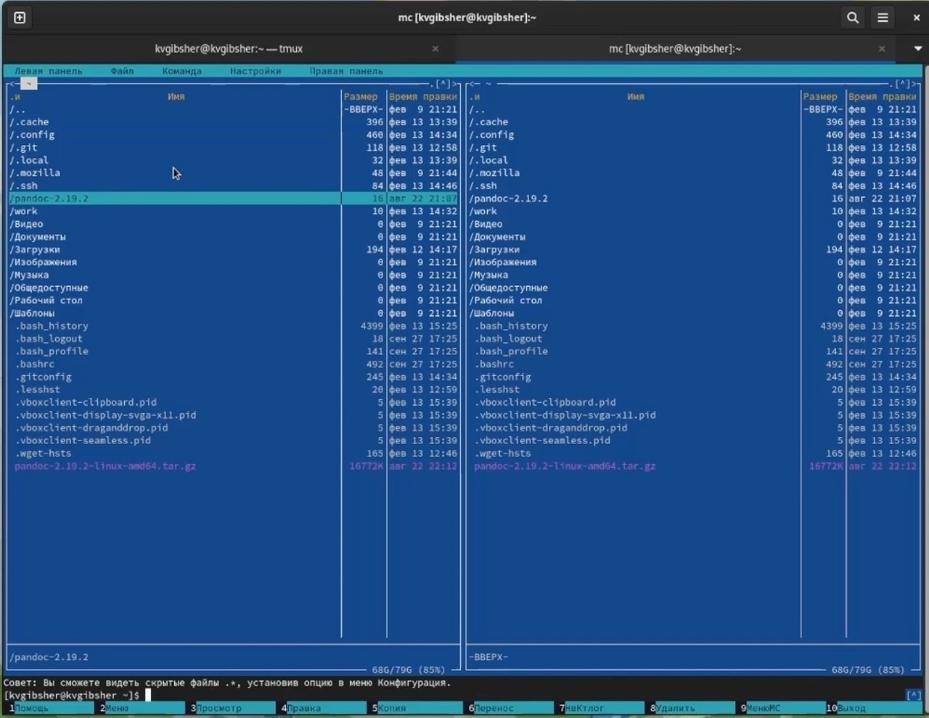

Figure 8: Наличие pandoc в ОС

Но необходимых для курса расширений у меня нет, поэтому провожу установку данных расширений. (рис. [9]).

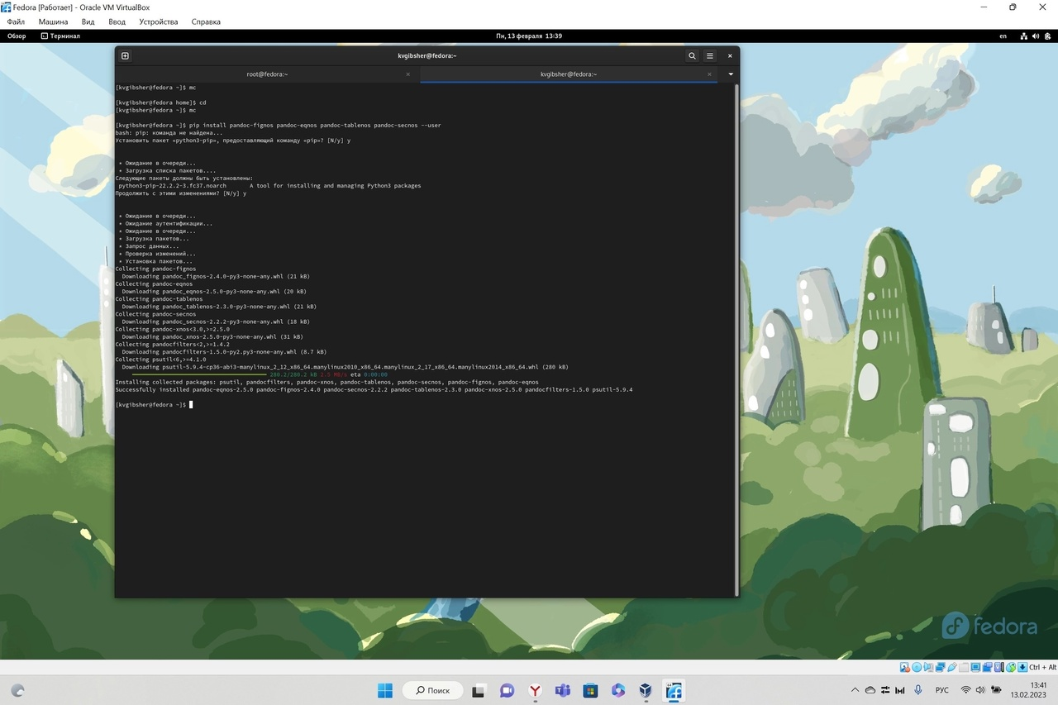

Figure 9: Установка необходимых расширений pandoc

Так как ситуация с TexLive у меня такая же как и pandoc и у меня он уже установлен в подтверждение я привожу скриншот ниже, на котором показано завершение установки TexLive. (рис. [10]).

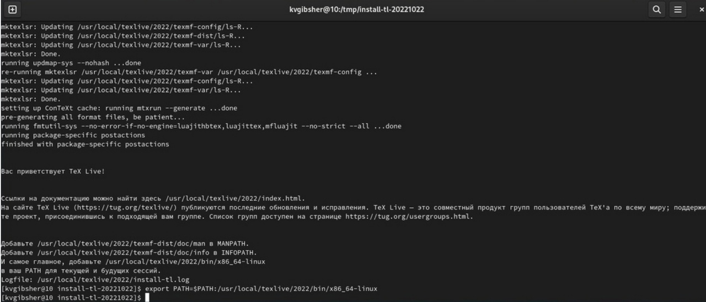

Figure 10: Наличие TeXLive

Далее приступаю к выполнению домашнего задания и начинаю с того , что дождитесь загрузки графического окружения и открываю терминал. В окне терминала провожу анализ последовательность загрузки системы, выполнив команду dmesg. (рис. [11]).

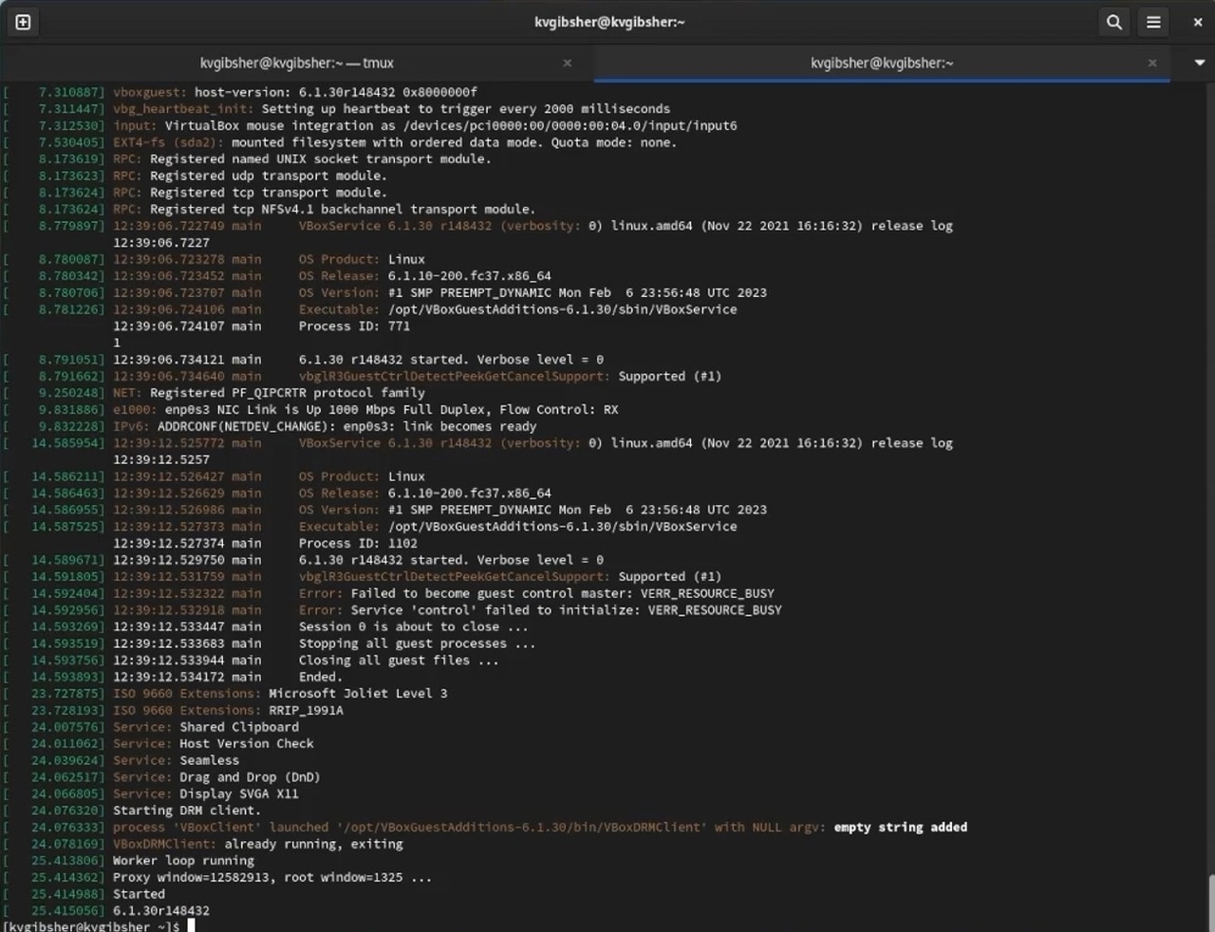

Figure 11: Домашнее задание. Анализ последовательности загрузки системы

Далее с помощью необходимых команд я получаю следующую информацию: Версия ядра Linux,частота процессора,модель процессора,объём доступной оперативной памяти,тип обнаруженного гипервизора,тип файловой системы корневого раздела и последовательность монтирования файловых систем. (рис. [12]).

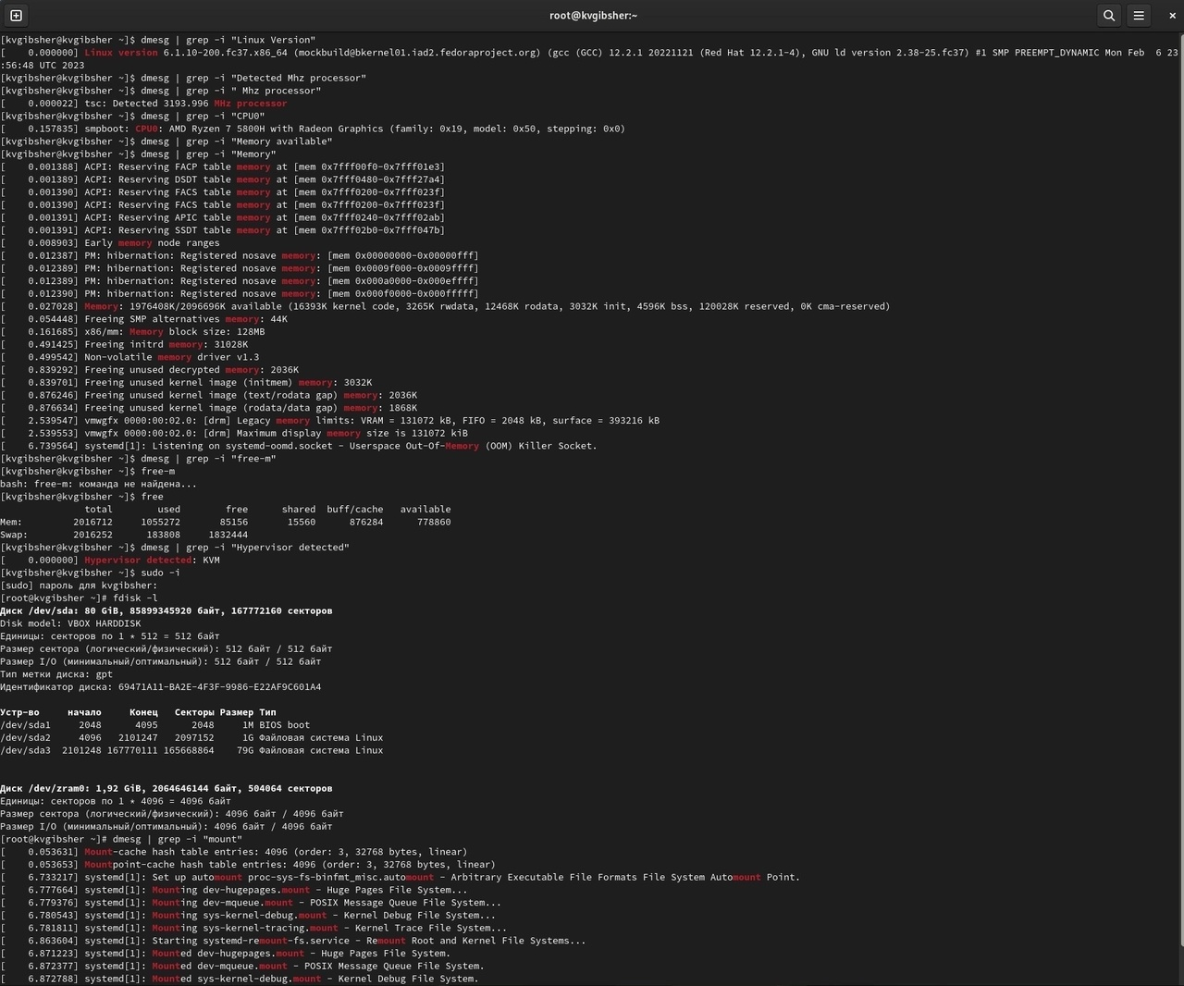

Figure 12: Домашнее задание. Вывод ряда информации об системе p.1

Последний пункт - информация об последовательности монтирования файловых систем. (рис. [13]).

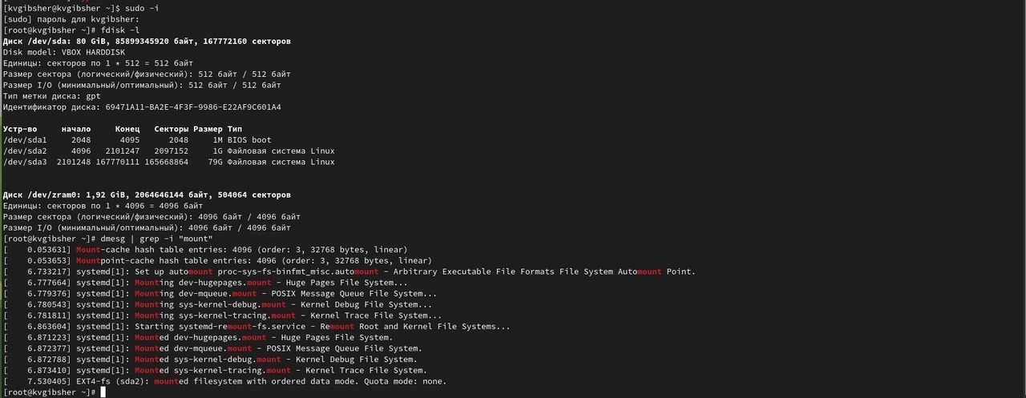

Figure 13: Домашнее задание. Вывод ряда информации об системе p.2

Описываются проведённые действия, в качестве иллюстрации даётся ссылка на иллюстрацию (рис. 1).

# 5 Выводы

Таким образом, благодаря данной лабораторной работе я приобрел практических навыков установки операционной системы на виртуальную машину, настройки минимально необходимых для дальнейшей работы сервисов.

# Список литературы